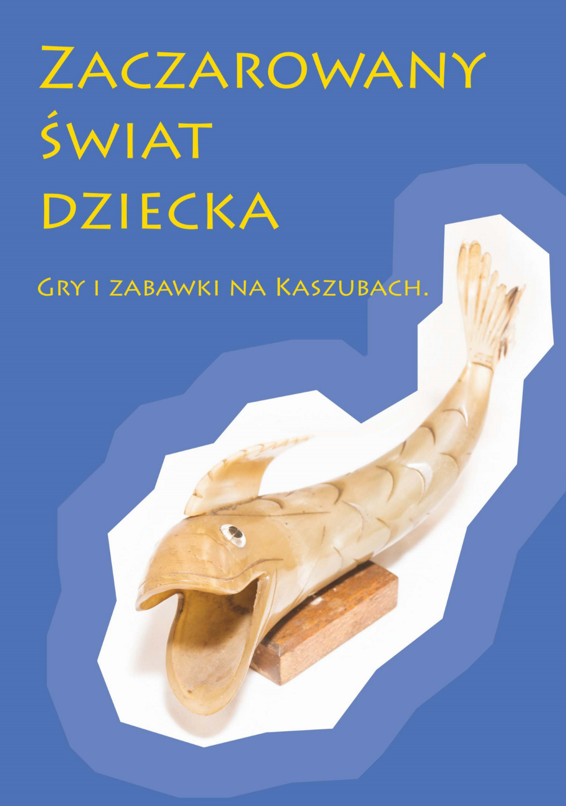

Muzeum Kaszubskie im. Franciszka Tredera w Kartuzach
Towarzystwo Przyjaciół Muzeum Kaszubskiego im. F. Brzezińskiego w Kartuzach
Zaczarowany świat dziecka
Gry i zabawki na Kaszubach.
Kartuzy 2016
Redaktor naczelny wydania:
Dyrektor Muzeum Kaszubskiego w Kartuzach Barbara Kąkol
Tekst:
Barbara Kąkol
Korekta Kamila Dombrowska
Projekt dofinansowany przez Powiat Kartuski
Skład, przygotowanie do druku, druk i oprawa
Agencja Wydawniczo-Reklamowa Omnidium
Projekt okładki
Błażej Kwidziński
Zdjęcia
Błażej Kwidziński
© by Muzeum Kaszubskie im. Franciszka Tredera w Kartuzach
Towarzystwo Przyjaciół Muzeum Kaszubskiego im. F. Brzezińskiego w Kartuzach
Wydawca :
Muzeum Kaszubskie im. Franciszka Tredera w Kartuzach Towarzystwo Przyjaciół Muzeum Kaszubskiego im. F. Brzezińskiego w Kartuzach
ISBN 83-906505-9-2

Od wydawcy
Wystawa „Zaczarowany świat dziecka. Gry i zabawy na Kaszubach” prezentowana w Muzeum Kaszubskim w Kartuzach prezentuje zabawki kaszubskie. Dla dorosłych jest ona podróżą po swoim dzieciństwie, dla dzieci ciekawym przeżyciem i poznaniem świata swych przodków.
Celem pracy jest przedstawienie różnych aspektów życia dziecka od końca XIX do II połowy XX wieku. Omówione zostają nie tylko zabawki, ale sposób spędzania wolnego czasu przez dzieci, różnego rodzaju gry zespołowe, wyliczanki, zabawy podwórkowe, czy też pomysłowość dziecka.
Na ekspozycji obejrzeć można również współczesne zabawki wykonane przez twórców ludowych, zainspirowanych wzornictwem kaszubskim. Wystawa została przygotowana we współpracy z Towarzystwem Przyjaciół Muzeum Kaszubskiego w ramach projektu pt. „Zaczarowany świat dziecka. Odtworzenie dawnych gier i zabawek kaszubskich wraz z warsztatami rzeźbiarskimi i tkackimi” dofinansowanego przez Powiat Kartuski.
Szwajcaria Kaszubska to piękna kraina, której walory krajobrazowe, architektoniczne a przede wszystkim kulturowe są głęboko osadzone w społeczności kaszubskiej. W Kartuzach mieszkał i tworzył Aleksander Majkowski. Za jego namową Franciszek Treder zajął się kolekcjonowaniem sprzętów rybackich, rolniczych, meblarskich a także zabawek ludowych. Zabawki umieszczane na szczytach dachów domów wzbudzały jego ogromne zainteresowanie. Tworzyli je artyści ludowi, stolarze. Najczęściej jednak wyrabiali je dla swoich pociech rodzice i dziadkowie. Obecnie wielu wytwórców drewnianych zabawek prezentuje swoje wyroby na jarmarkach kaszubskich, czy też forach kaszubskiej twórczości ludowej. Jednych zachwycają innych mniej, jedno jest pewne kultywują piękne, kaszubskie tradycje rękodzielnicze.
Barbara Kąkol
Dyrektor
Muzeum Kaszubskiego w Kartuzach

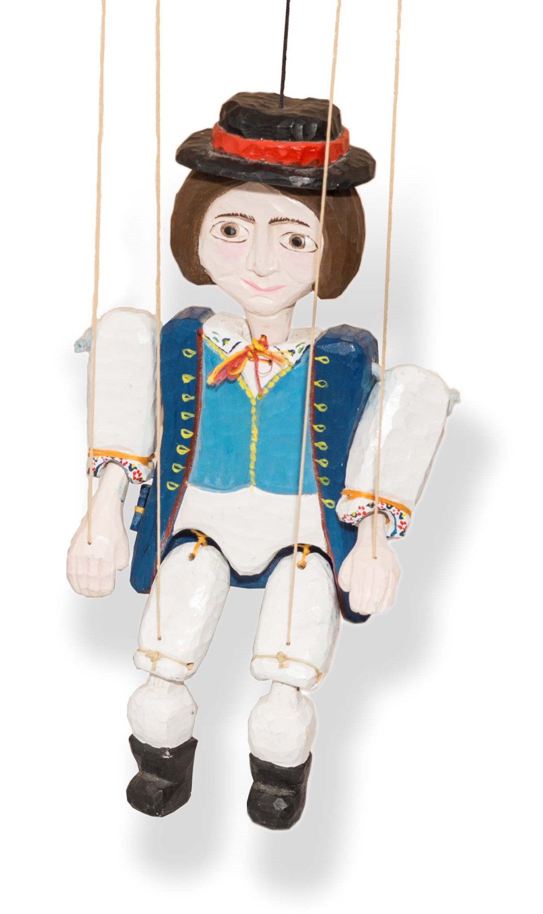

Zaczarowany świat dziecka – gry i zabawki na Kaszubach to tytuł wystawy prezentowanej w Muzeum Kaszubskim w Kartuzach.
W XIX stuleciu na kaszubskiej wsi dominowała tradycyjna sztuka ludowa. Bogatą grupę przedmiotów zaliczanych do niej stanowią zabawki dziecięce. Wiele z nich pozostaje w bliskim związku z rzeźba ludową.
Głównym ich założeniem było wychowywanie dziecka do życia w społeczeństwie. Materiały z jakich były wytwarzane dobierano odpowiednio do przeznaczenia zabawki oraz wieku dziecka. Łatwe konstrukcyjnie zabawki wykonywali sami rodzice, nieco bardziej skomplikowane lokalni rzemieślnicy. Kupowano je także na jarmarkach, odpustach.
Zabawki były barwne, niedrogie, bardzo plastyczne, a przede wszystkim dostosowane do potrzeb psychiki dziecka.
Oglądając stare zabawki patrzymy na nie z nutką nostalgii. Niektórzy z nas pamiętają drewnianego konia na biegunach, wiatrak umieszczony na dachu lub płocie, czy też huśtawki w ogrodzie lub na podwórku. Ileż miłości rodzicielskiej mieściło się w drewnianych przedmiotach wykonanych dla dzieci.
Zabawy jak i zabawki na Kaszubach cechowała prostota i pomysłowość.
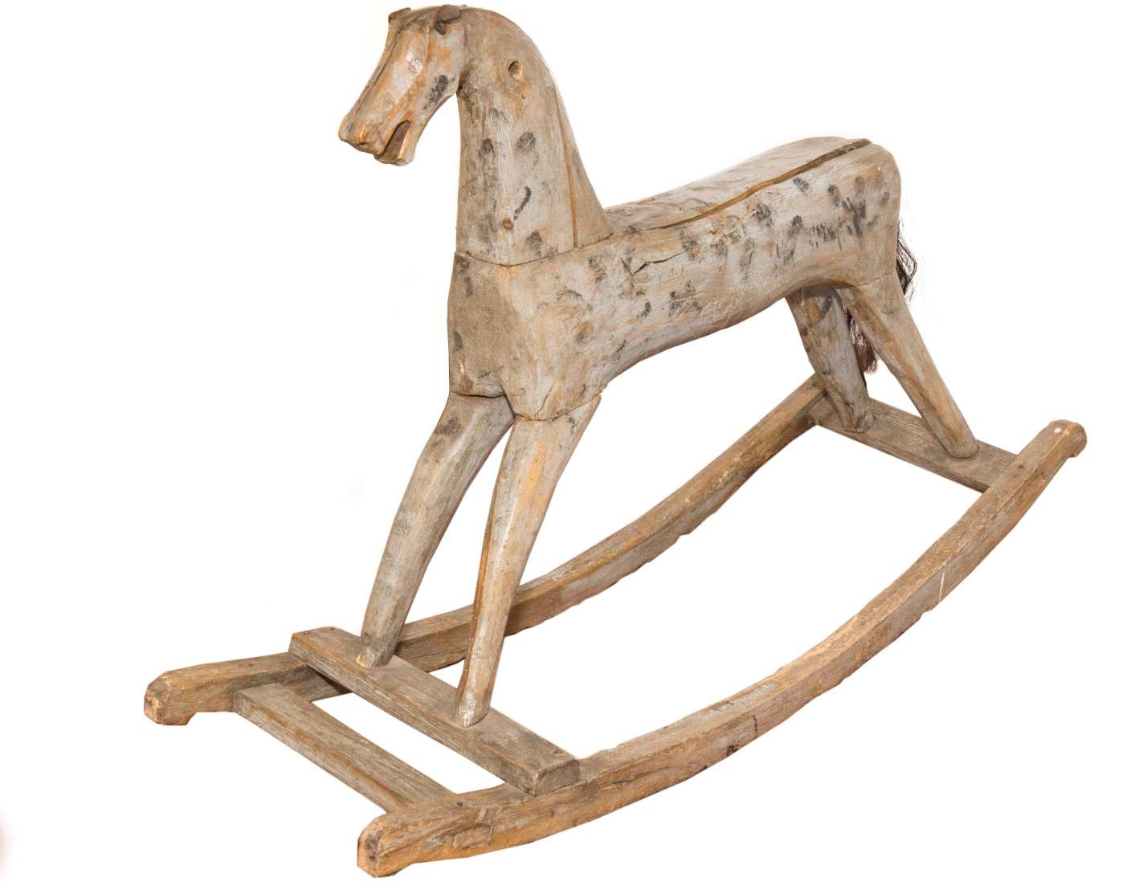

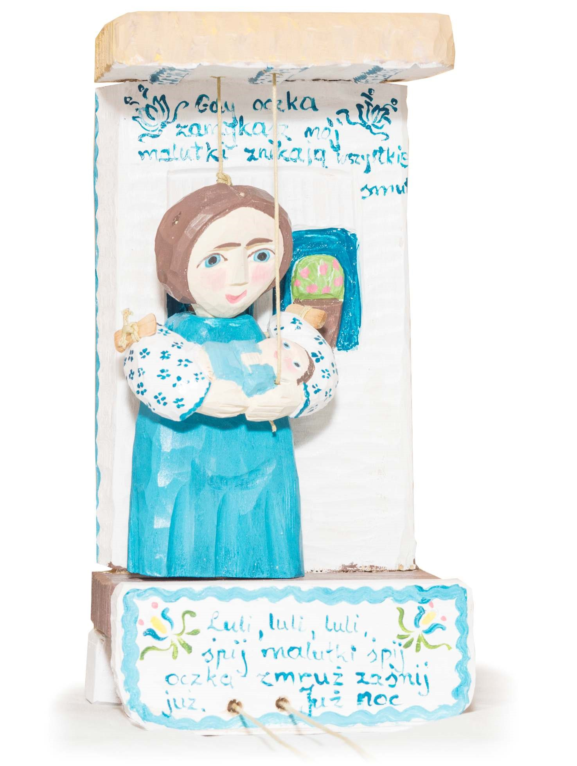

Dawniej dzieci na Kaszubach musiały od najmłodszych lat pomagać w gospodarstwie rodzinnym. Pomimo wielu obowiązków, znajdowały czas na zabawę. Do obowiązków młodszych dzieci należało wypasanie bydła czy drobiu. Przy pilnowaniu gęsi, zwierzyny dzieci strugały sobie fujarki, klekotki itp. Bawiły się także w różnego rodzaju rymowanki i wyliczanki. Chłopcy wykonywali proce, pistolety z patyków. Popularną zabawą wśród dzieci były wykonane w półmroku (np. nad świeczką) cienie z palców. Można w taki sposób było wykonać króliczka, żółwia, gęś. Powodzenie miały drewniane koniki, koguciki, gliniane gwizdki i figury. Wiele z nieskomplikowanych zabawek, jak łuki, proce, piszczałki, fujarki olchowe były dziełem małej czeladki.
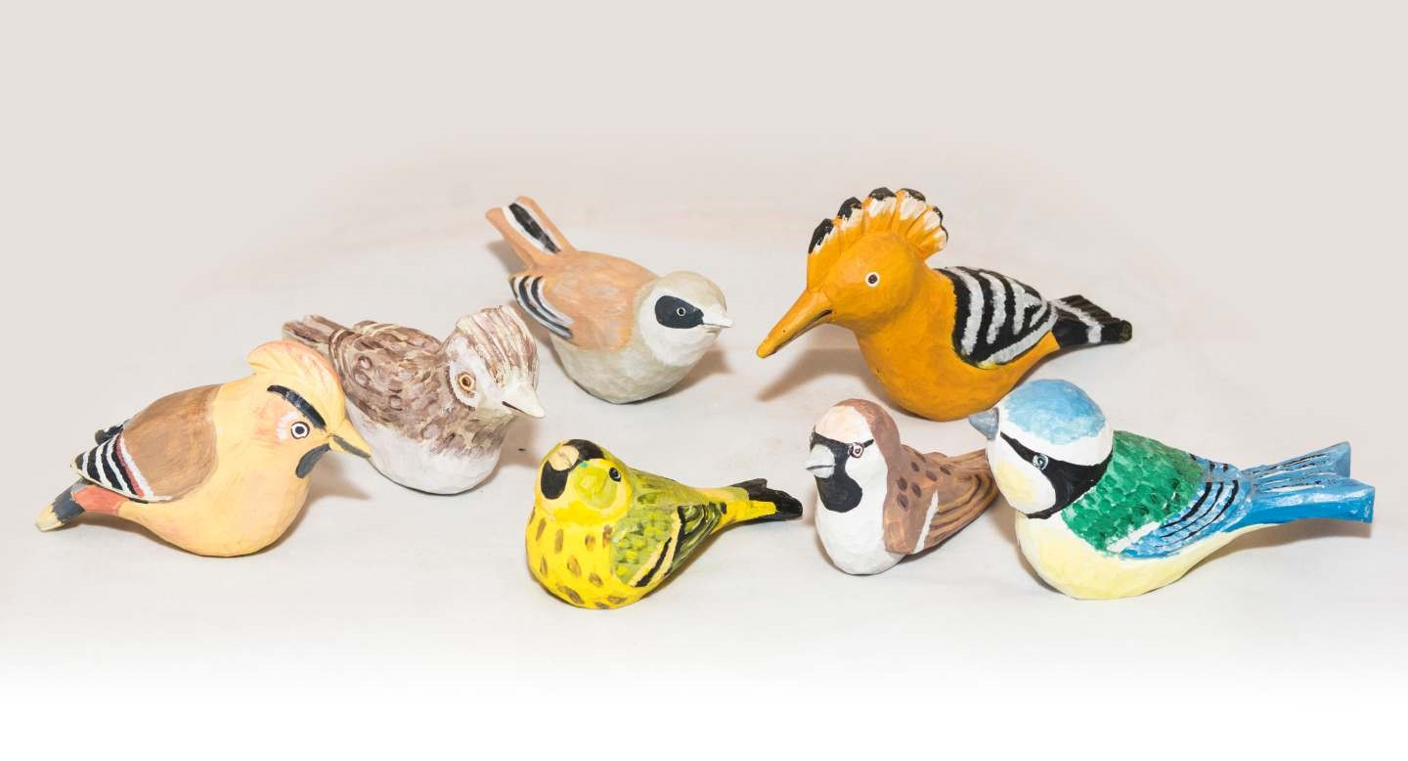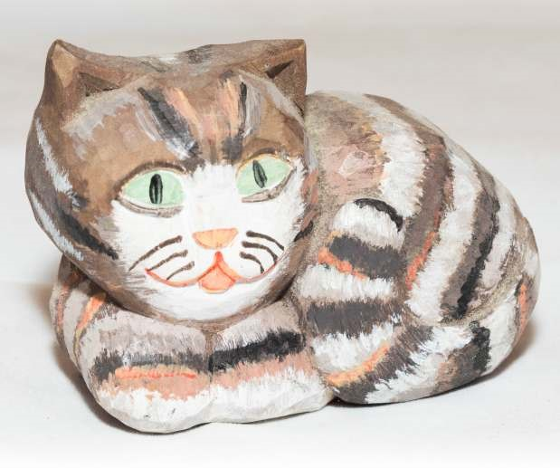

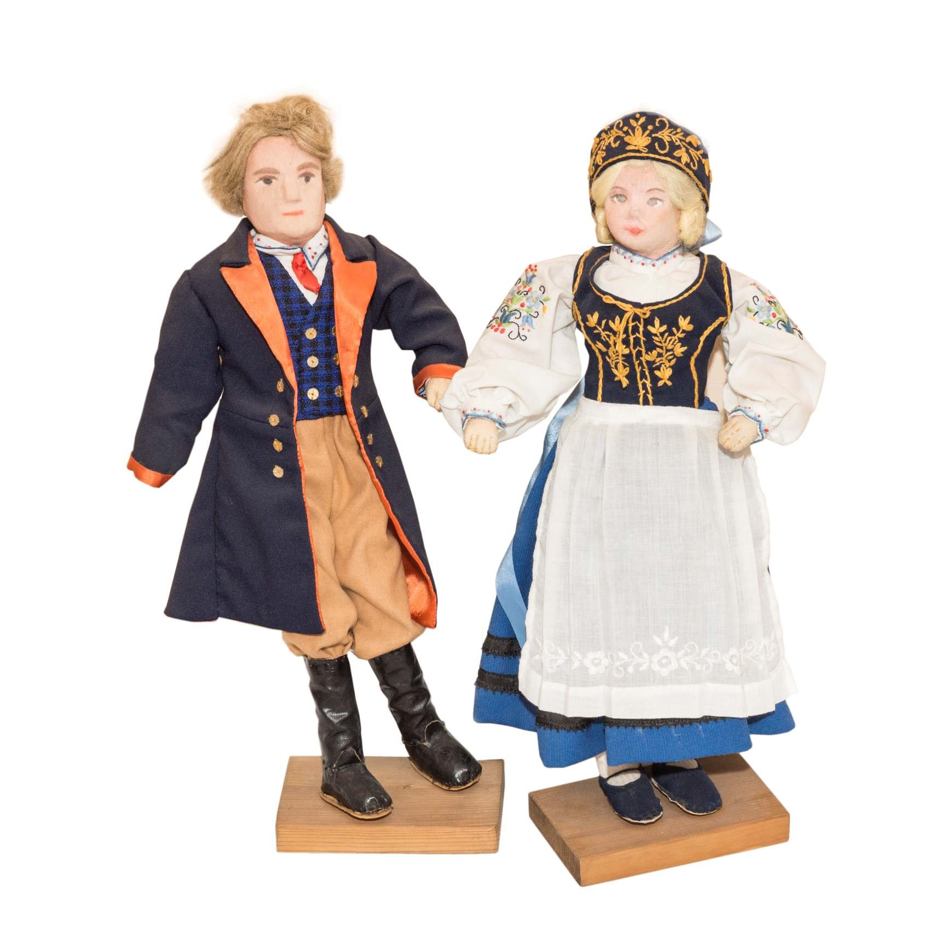

Na przełomie XIX i XX w. dzieci na Kaszubach musiały chodzić do pruskiej szkoły. Poddawane były silnej germanizacji, nie wolno było mówić ani po polsku i kaszubsku nawet na lekcjach religii. Wywołało to bunt wśród dzieci i skłoniło do zawiązania strajku szkolnego w 1906 r. w wielu szkołach znajdujących się na terenie Kaszub. Sprzeciwiając się germanizacji rodzice wykorzystali znaną frantówkę nazwaną później hieroglifami kaszubskimi lub kaszubskimi nutami. Pierwotnie była śpiewana po niemiecku, następnie przetłumaczył ją na kaszubski Wilhelm Langowski. Początkowo miała charakter typowo zabawowy, dopiero później przypisano jej cele edukacyjne. Ojciec w niedzielne popołudnie malował rysunki kredą na drzwiach, intonował pierwszy wers, a dzieci go powtarzały w zmienionej kolejności.
To je krótczé, to je dłudżé, to kaszëbskô stolëca
To są basë, to są skrzëpczi, to òznôczô Kaszëba
To je ridel, to je ticz, to są chòjnë, widłë gnojné
To je prosté, to je krzëwé, to je sledné [tilné]kòło wòzné To są hôczi, to są ptôczi, to są prësczé półtorôczi To je klëka, to je wół, to je całé a to pół. To je môłé, to je wiôldżé, to są jinstrumenta wszelczé.
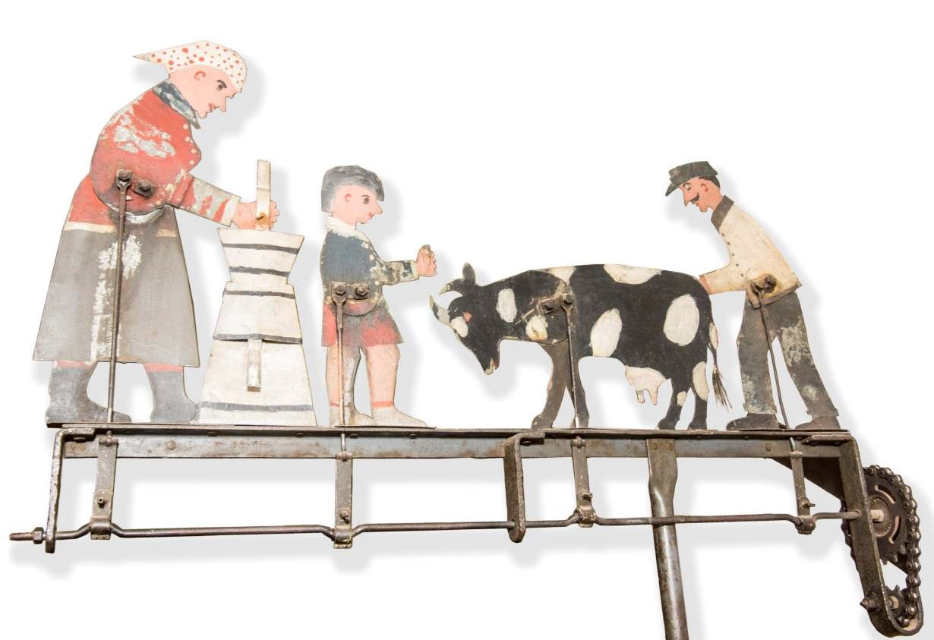

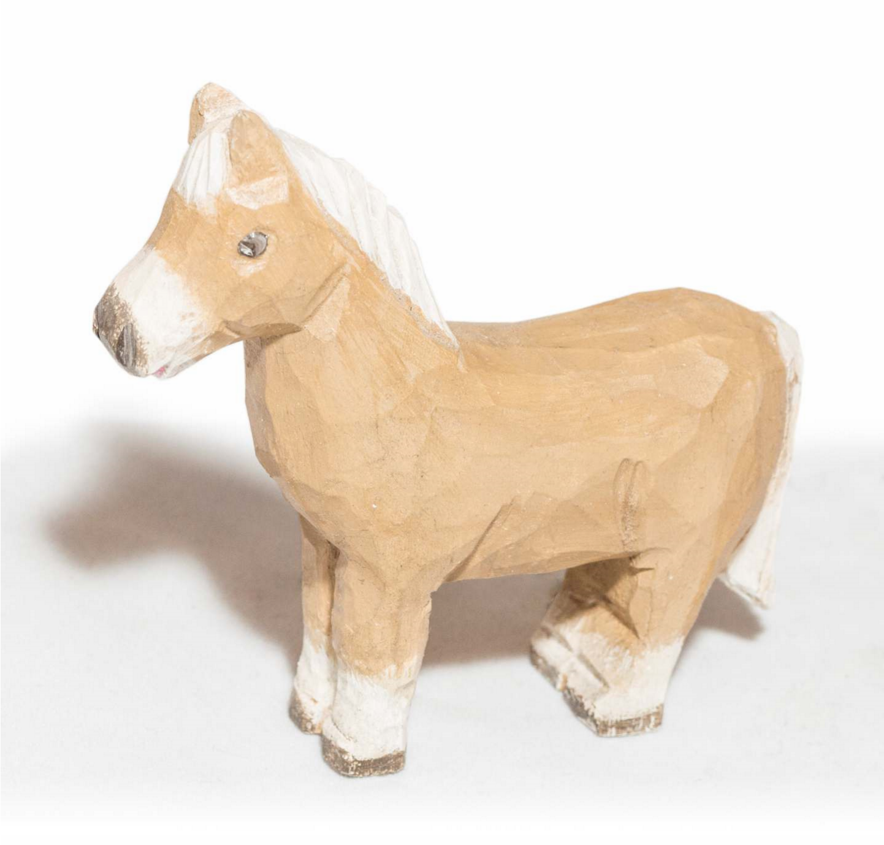
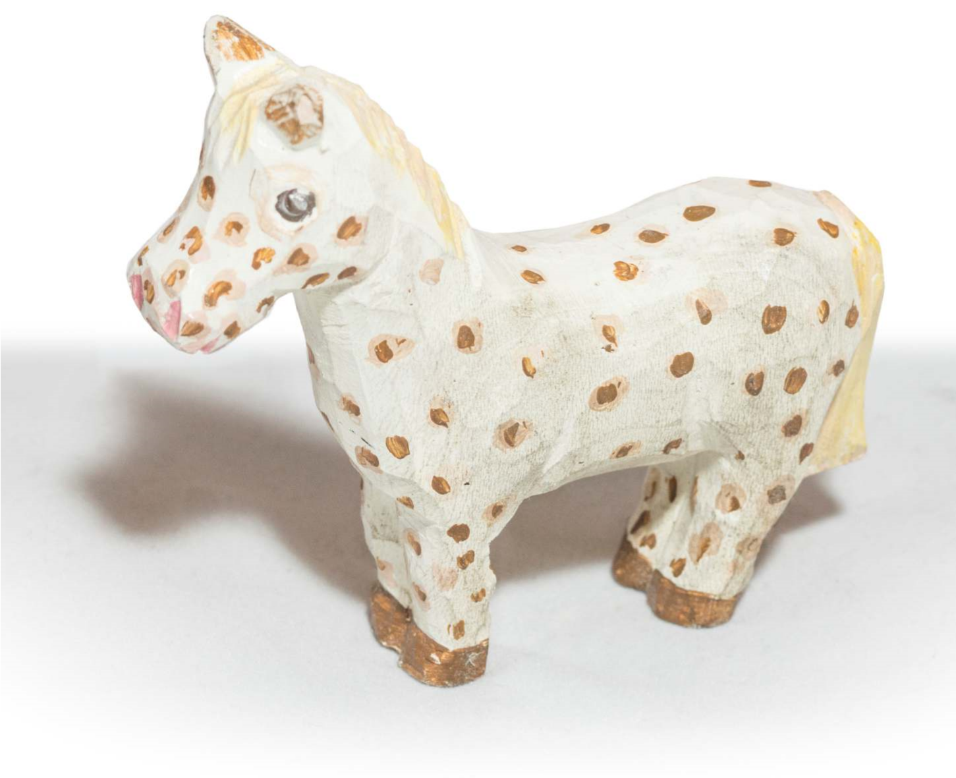

Dużo było śmiechu jeśli ktoś celowo zaśpiewał inną wersję np. to jest ucho, to pół ucha, a to trąba która słucha.
Pamiętając o germanizacji łatwo sobie wyobrazić jak wielkim szczęściem był powrót większej części Pomorza do Polski i utworzenie szkoły polskiej w 1920 r. Sieć szkół uległa niewielkiemu przeorganizowaniu. Przeważały szkoły jednoklasowe z jednym nauczycielem. Dzieci rozpoczynały naukę w wieku 7 lat, a kończyły ją na poziomie najniższym, obejmującym program 4 klas pełnej szkoły powszechnej.
W szkole dzieci uczono rymowanek, zaś na przerwach nauczyciel wspólnie z dziećmi bawił się w zabawy ruchowe. Poza tym jeśli już dzieci nauczyły się czytać i liczyć, bawiły się w zabawy takie jak kółko, krzyżyk, szubienicę, państwa, miasta itp. Inną łamigłówką była gra Jadę, jadę na koniczku. Polegała ona na ukryciu przez osobę w jednej ręce kamyka. Wypowiadano przy tym formułę: Jadã, jadã na kòniczkù, na jaczim? Druga osoba musiała odgadnąć, w której ręce znajduje się kamyk. Jeśli poprawnie zlokalizowała kamyk, to zapisywała dla siebie punkt. Kto zdobył 20 punktów ten wygrywał.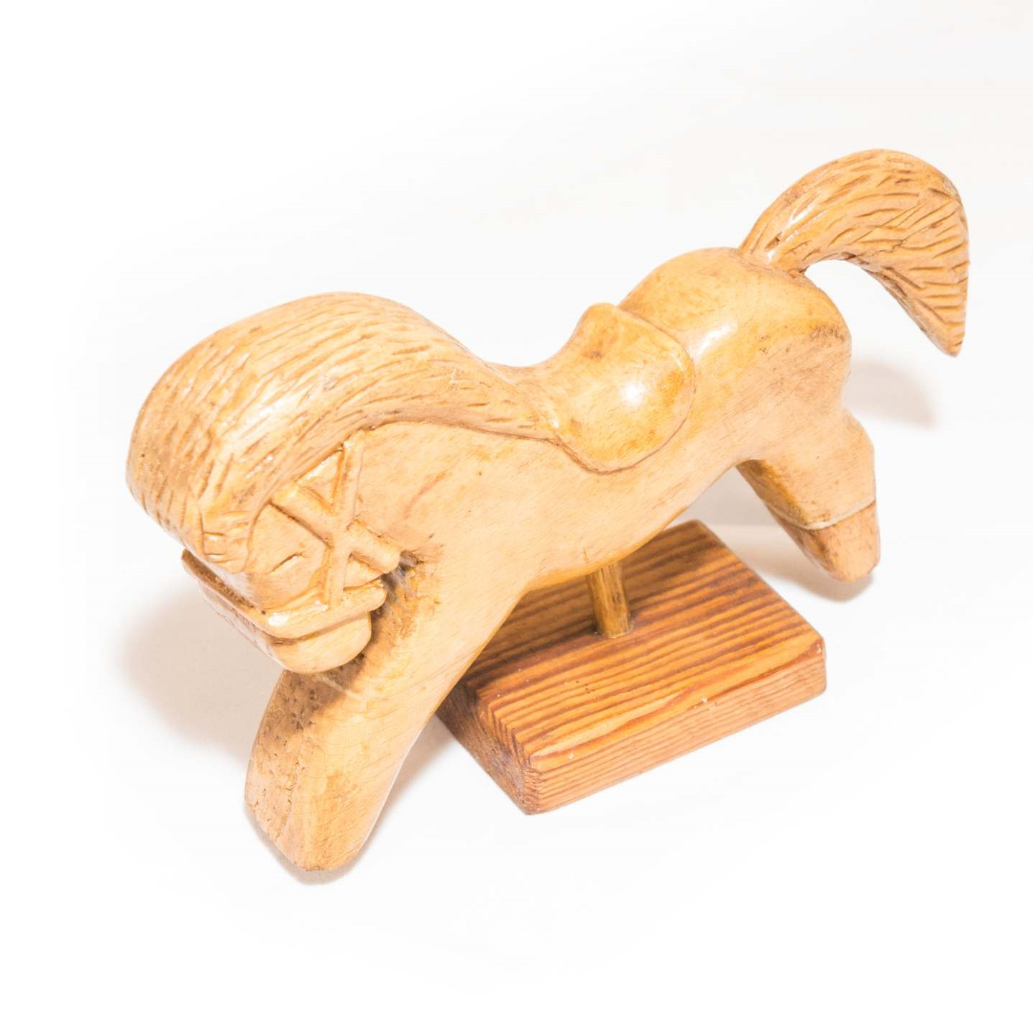
W nauce pomagały różnego rodzaju wyliczanki i rymowanki.
Głowa, remiona, kòlana, piãtë, kòlana, piãtë, kòlana, piãtë, głowa, remiona, kòlana, piãtë, òczë, uszë, szëja, nos, òczë, ùszë, szëja, nos!
Szëja (a. głowa), remiona, kolana, piatë, kòlana, piatë, kòlana, piatë.
Szëja (a. głowa), remiona, kolana, brzëch, po kaszëbsku gôdóm dërch.
I rôz, i dwa, i rôz, i dwa, i trzë (powt.)
I prawô, i lewô, prawô, lewô, dwie (powt.)
I jô, i të, razã jesmë më (powt.)
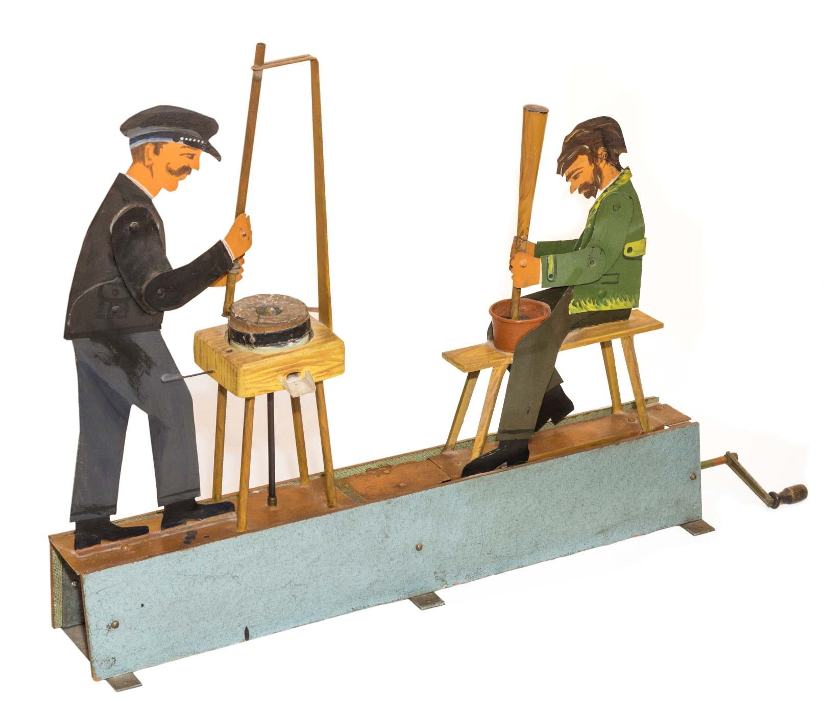
Przed rozpoczęciem zabawy lub gry dzieci odliczały w następujący sposób:
Mô zając dłudżé uszë, rôz, dwa, trzë, gònisz të albo
Gdi bidi, dwa dna, trzë wszë, sztërë bërë, piãć zãc, szesc wiesc, sedém bidim, òsem bòsym przëszła baba z kòszem, jednôsce, dwanôsce bùlwë są na misce.
Inna:
Jeden, dwa, zdechła pchła, trze, sztërë, zdechłe mërë, piãc, szesc, nie chcałë lezc, sétmë, òsmë, gdzeż më jesmë, dzewiãc, dzesãc, tu më jesmë.
Mamy, uczyły małe dzieci wyliczanek pokazując im na dłoniach: Młoli, młoli mëszka krëpczi temù dała, temù łep ùrwała, temù dała w miseczce temù na panewce,
a tej fit, fit do lôskù)
Bogate zbiory wyliczanek i rymowanek zebrał ks. B. Sychta. Odnaleźć je możemy m.in. w książce tego wybitnego znawcy Kaszub, pt. „Słownik gwar kaszubskich”, a także w publikacji prof. J. Tredera pt. „Kaszubi wierzenia i twórczość. Ze Słownika Sychty.”.
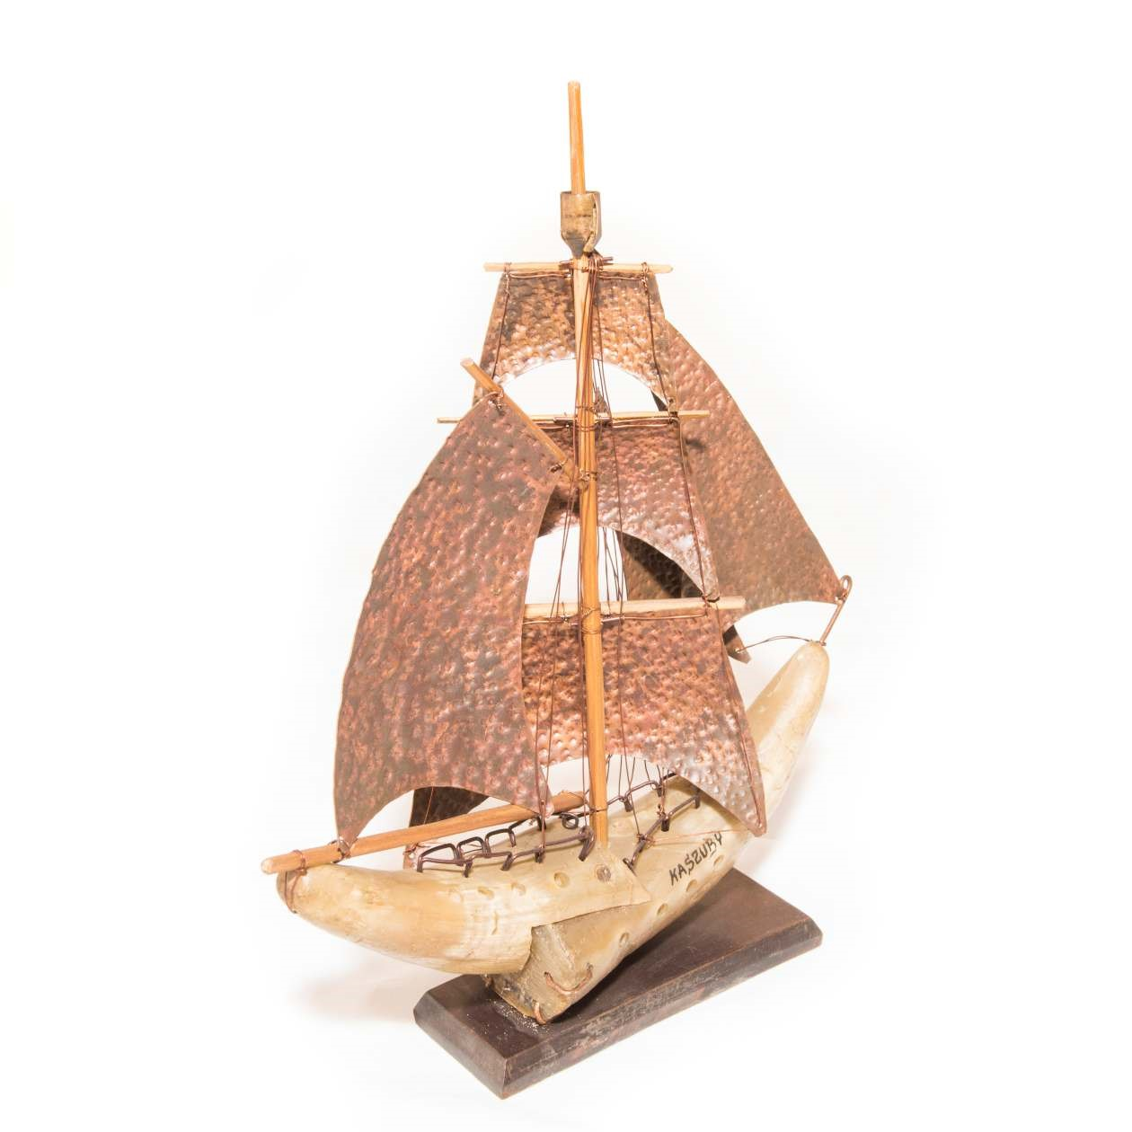
Dzieci poszukując rozrywki, często bawiły się w zajęcia dorosłych (sklep, pranie, opieka nad lalką, przygotowanie jej posiłku, itp.). Wśród zabaw naśladujących, wymienić można zabawy ruchowe i zręcznościowe. Przykładem ich są przekazywane z pokolenia na pokolenie zabawy w chowanego, ciuciubabkę, kotka, myszkę i gąski do domu.

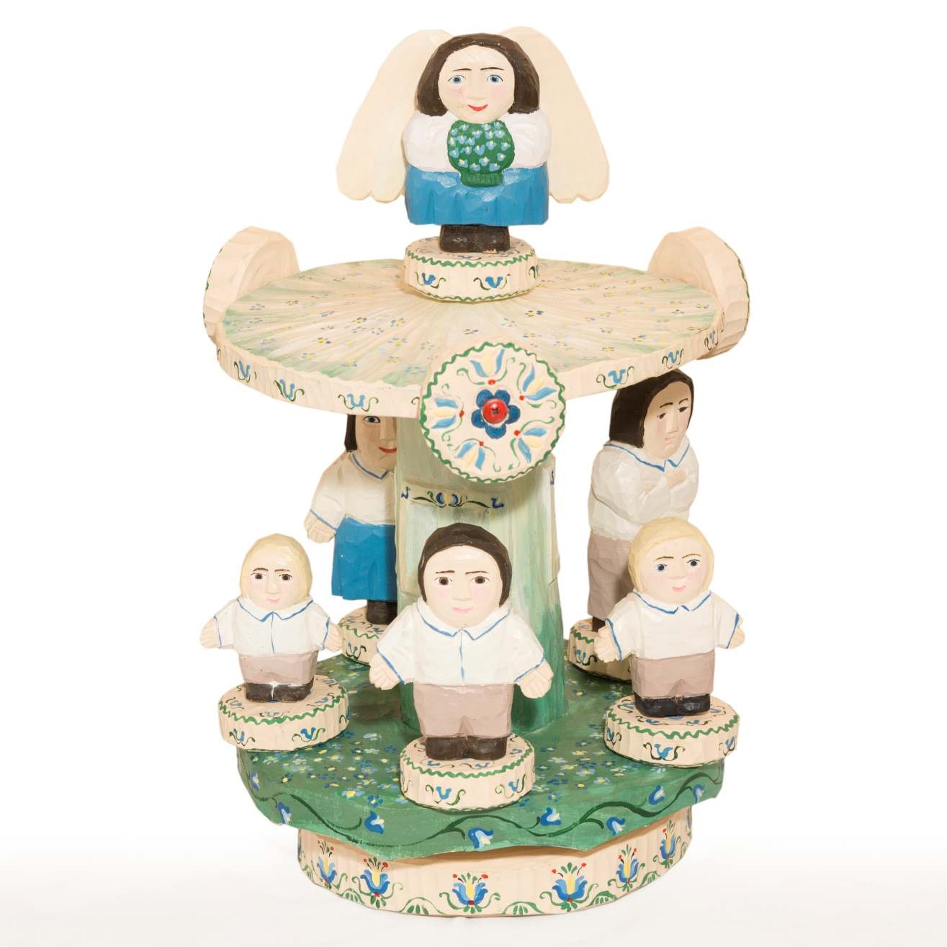
Trudno wyobrazić sobie świat dziecka bez zabawek. Na Kaszubach wykonywano je nawet z przedmiotów codziennego użytku. Szpulka od nici z odciętym końcem służyła jako bąk, kości gęsi jako wiatraczek, a łupiny od orzechów jako stateczki itp. Niektóre przedmioty zmieniały swoje przeznaczenie na potrzeby wyobraźni dziecka. Liście – przechodziły metamorfozę w pieniądze, kamień ewaluował w piłkę, zaś piasek w ciasto.
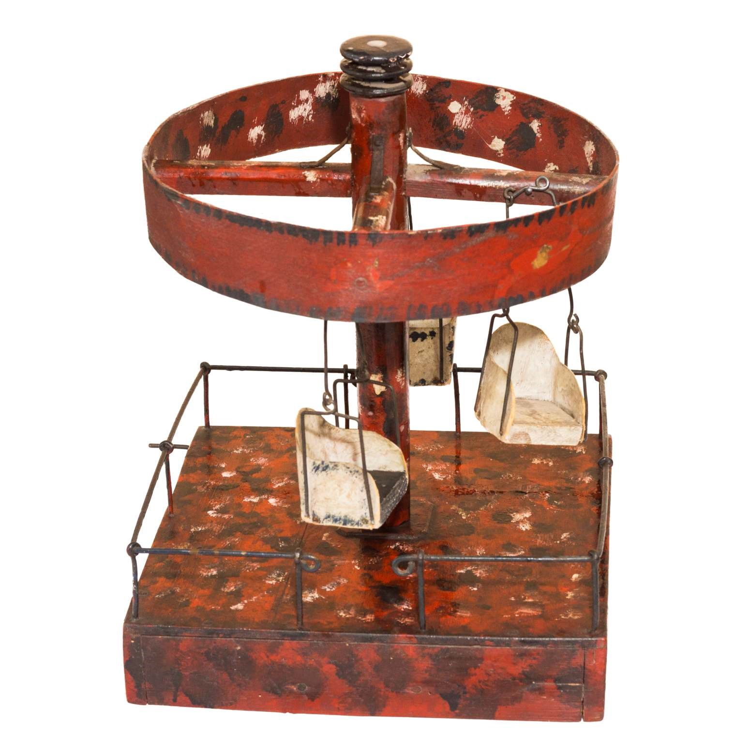
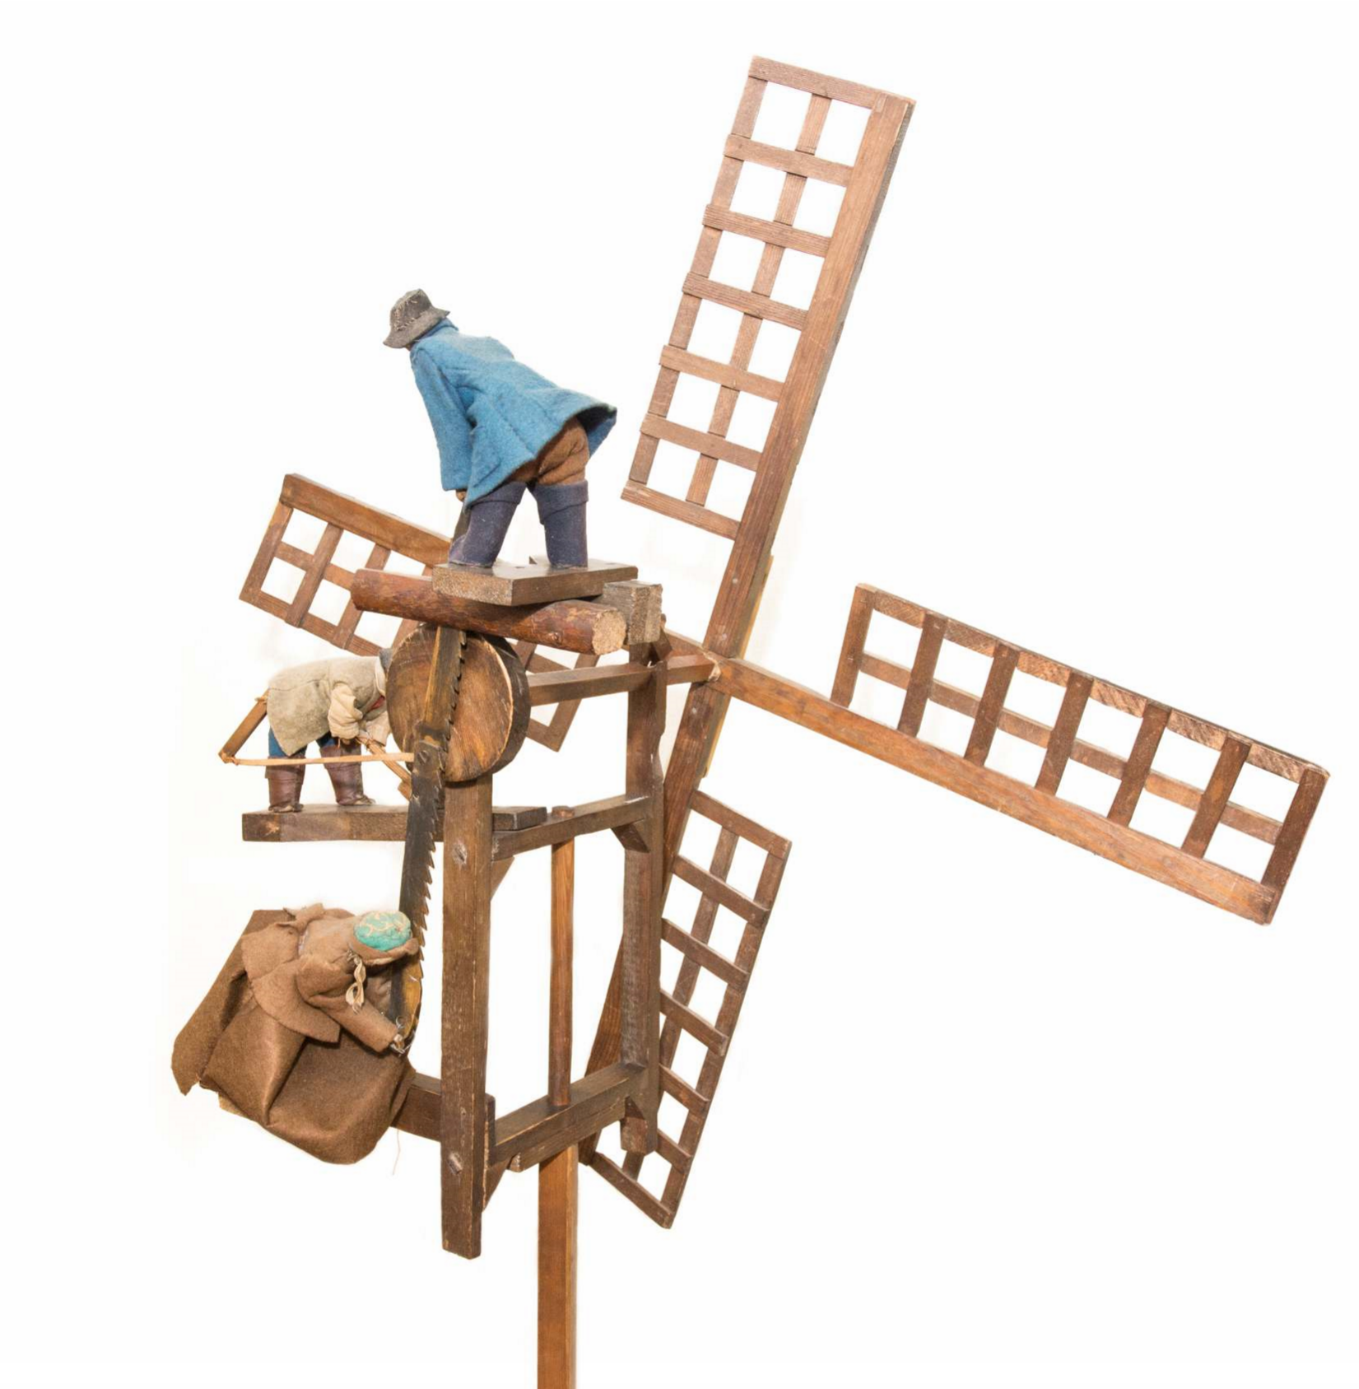
Zabawki w zbiorach Muzeum Kaszubskiego przedstawiają dawnych rzemieślników (np. kowala, tracza) oraz codzienne zajęcia ludności wiejskiej ( np. wyrób tabaki, mielenie mąki, ubijanie masła). Zabawki te miały charakter edukacyjny - pokazywały dzieciom różne rodzaje prac i uczyły je ich przez zabawę. Do ludowego kanonu zabawek, które znajdują się w Muzeum Kaszubskim wpisują się także różnego rodzaju knary, klekotki, wiatraki.
Wyrobem zabawek dla dzieci, zajmowali się niektórzy rzeźbiarze ludowi, między innymi Apolinary Pastwa z Wąglikowic, którego rzeźby możemy podziwiać w zbiorach kartuskiego muzeum. Należą do nich pięknie rzeźbione ptaszki i koniki. Dużą pomysłowością cechują się tworzone przez artystów wiatraczki drążkowe oraz karuzele poruszane mechanicznie. Ponadto wyrabiano także zabawki gliniane, takie jak skarbonki, figurki, zwierzątka. Na Kaszubach znane są także zabawki z rogu krowiego: małe statki czy ryby.
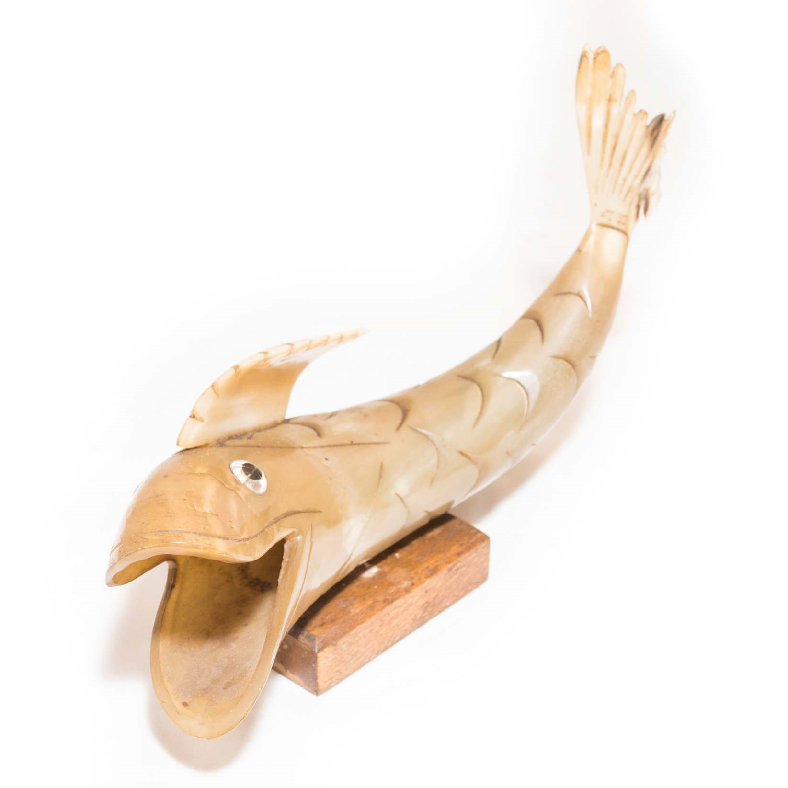
Ludowe bajki, baśnie, legendy i opowieści wzbudzały ogromne zainteresowanie wśród dzieci. Któż nie bał się nocnej mary, upiorów: wieszczy czy krôsniãt – malinczich duszków. Opowiadano dzieciom, że krôsniãta żyją pod podłogą izby, chlewu czy szopy. Gdy dom się im podoba pomagają w gospodarstwie, jeśli rozgniewają się zaś na gospodarza, wynoszą żywność ze stajni zwierzętom, które chudną w oczach. W wierzeniach ludności kaszubskiej istniało przekonanie, że nie ochrzczone dziecko, trzeba pilnować w kołysce, gdyż zdarza się, że krôsniãta wykradają niemowlę i zostawiają krasnala. Gdy w rodzinie urodził się karzełek, wierzono, że jest to dziecko krôsniãt.
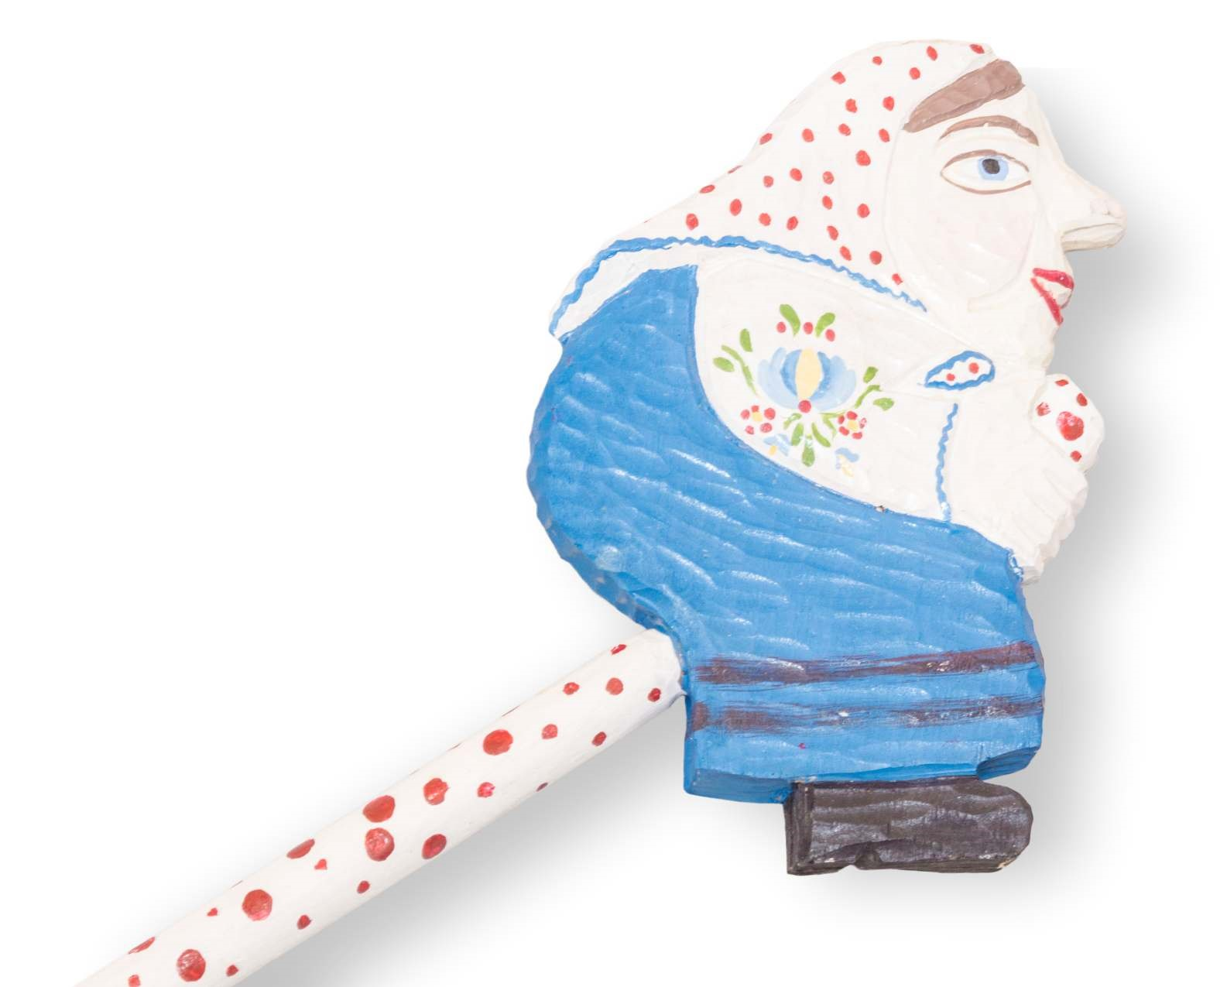
Charakter krôsniãt doskonale odzwierciedla wiersz – piosenka , autorstwa Tomasza Fopke:
Chto nasëpôł w bótë solë, pitóm, chto?
Namalowôł cos na stole, jakbë kłos...?
To krôsniata-nipocata zrobia tak cos nama Puda, dóm jim co do misczi – tej badą pomagac... Pozaplotłé konióm grzëwë w copków szesc I wëpité mimkóm mléko, bleczą: jesz...
To krôsniata.
Pospuszczóné lëftë z kołów, kożdi – flak...
Wëczapóny komin szadzą czôrno blak…
To krôsniata...
Zawiesziwô sa komputer rôz po rôz A do tego jakbë w krziże wilk mie wlôzł...
To krôsniata...
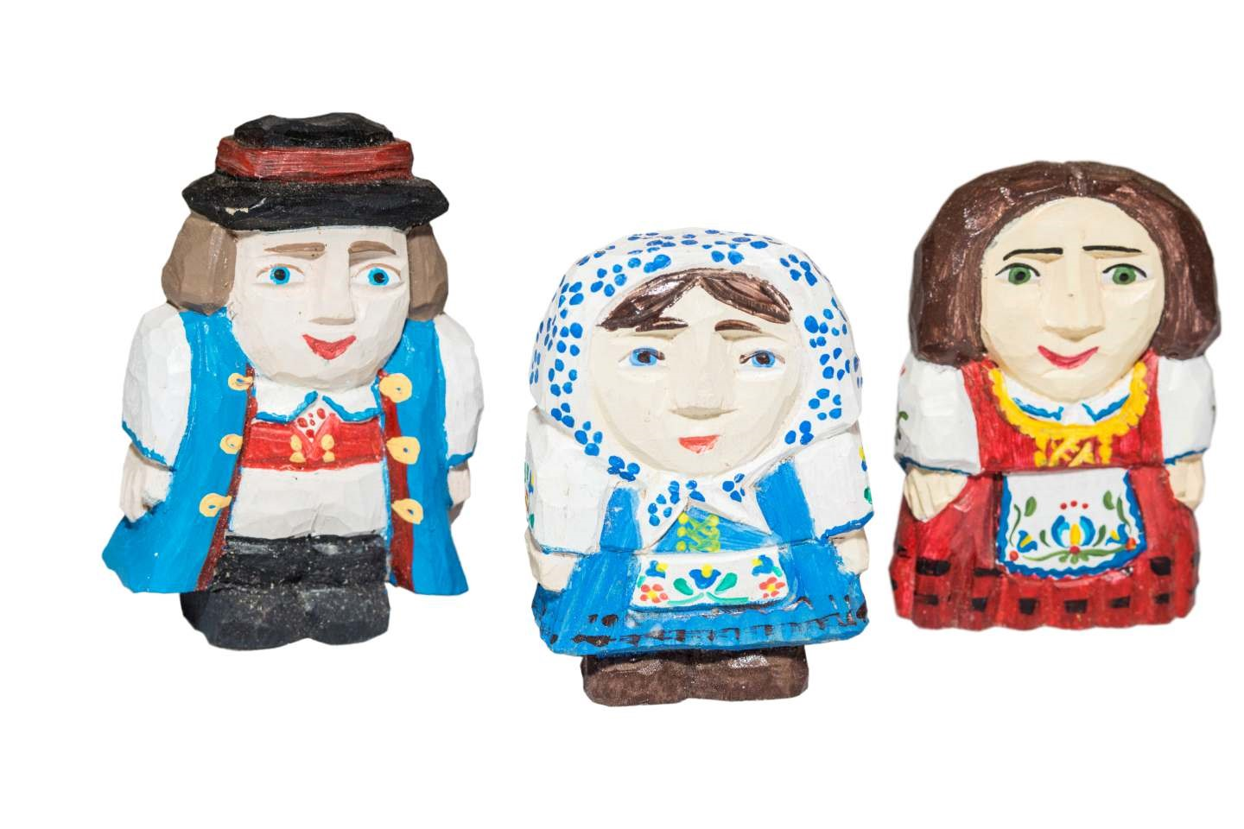
Danuta Pioch w podręczniku do nauki języka kaszubskiego pt. „Z kaszëbsczim w swiat” wprowadza dzieci w tajniki kaszubszczyzny z pomocą krôsniã. Pokazuje, że nie tylko jest psotnikiem, ale i pomocnikiem dzieci, które to zresztą bardzo lubi.
Dzieci zachwycały się nie tylko opowieściami o krôsniãtach. Uwielbiały słuchać mrocznych historii o czarownicach, opowiadanych wieczorami przez dziadków. A przecież nie brakuje wzgórz na Kaszubach, na których odbywały się sabaty. W pamięci ludowej zachowała się pamięć o sabatach na Górze Spiczastej w Kartuzach, Staniszewie, Prokowie. Opowiadano dzieciom, że czarownice poddawane były pod sąd, po czym palono je na stosie. Dzieci słuchały tych opowieści z wielkim zaciekawieniem. Historie te oczywiście były dostoswane do wieku dziecka.
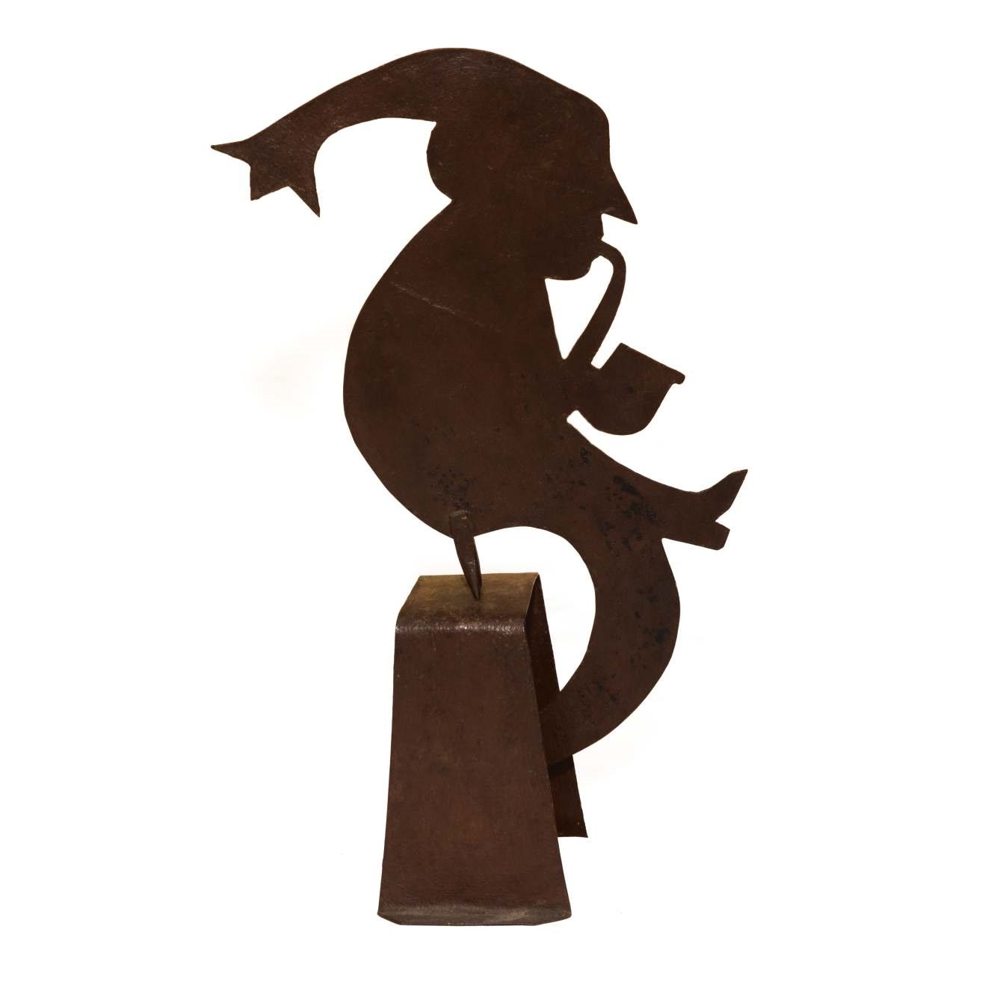
Rodzice i dziadkowie chętnie zabawiali małe dzieci, biorąc je na kolano, podrzucając powoli, z czasem coraz szybciej, mówiąc: kłusem, kłusem, kłusem, skokiem, skokiem, skokiem, galopem, galopem, galopem. Izydor Gulgowski przy tej zabawie podaje następującą formułę: Tak pón jedze pó obiedze,
A tak żëd, a tak żëd, a tak żëd !
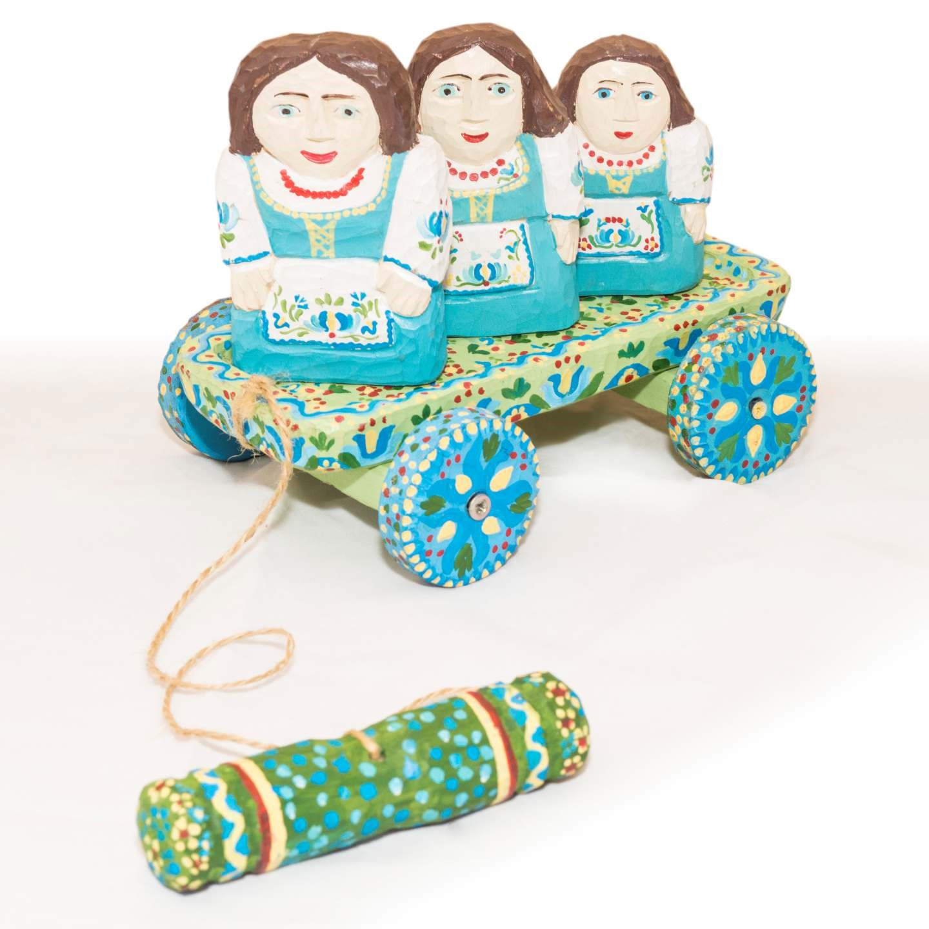

Zabawy podwórkowe zespołowe
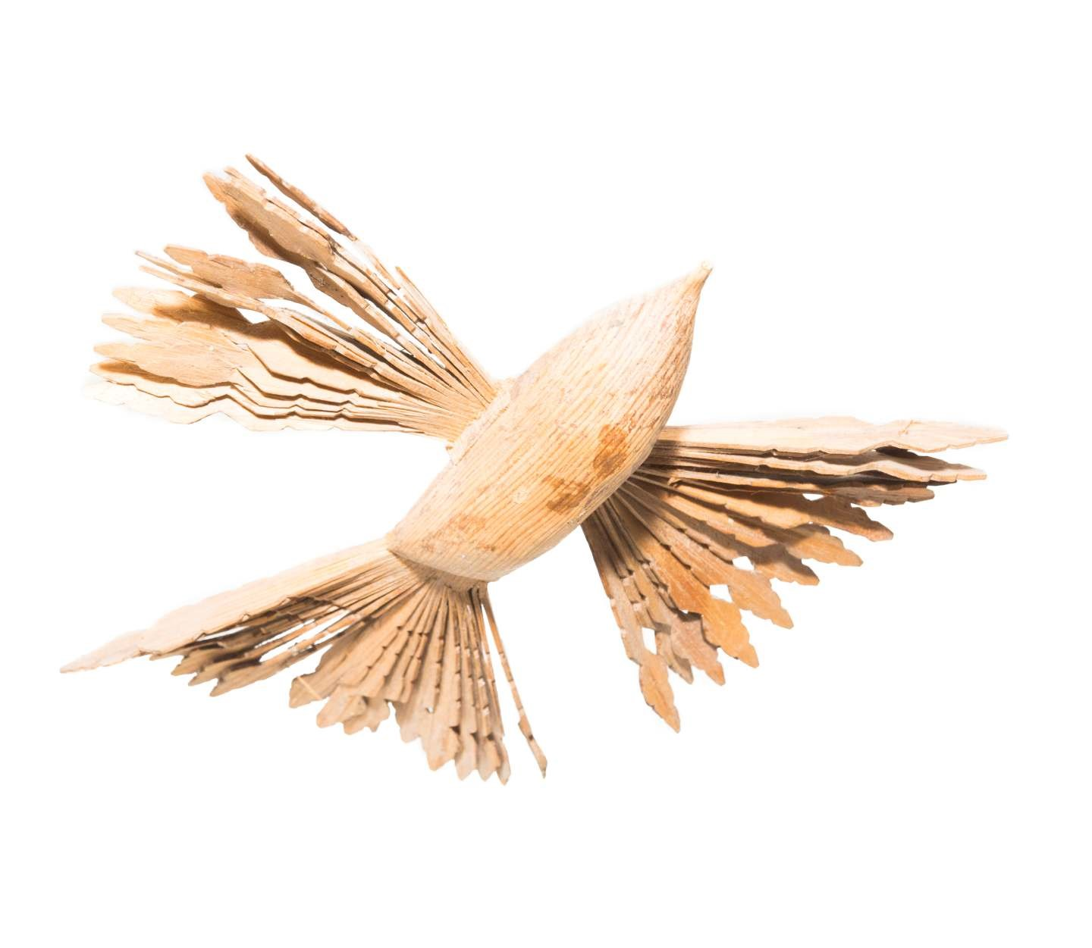
Chłopcy lubili zabawy oparte na rywalizacji, stąd popularne były wyścigi, biegi, rzucanie kamieniami, wspinanie się na drzewa. Jedną z zabaw podwórkowych na Kaszubach jest gra w świnkę. Polega ona na wykonaniu dużego okręgu, w którym co 1,5 m wykonuje się małe dołki, a po środku jeden większy dołek. W zabawie może uczestniczyć od 5 do 9 dzieci, które zaopatrują się w kije. Grę rozpoczyna się w ten sposób, że wszyscy uczestnicy trzymają kije w środkowym dołku, w którym znajduje się kamień tzw. Świnka. Na umówiony znak wszyscy podrzucają kamień, starając się zająć stanowiska przy dołkach na okręgu. Ta osoba, która pozostała bez dołka była pasterzem świnki i musiała ją z powrotem umieścić w środkowym dołku (zapędzić do chlewni). W zajęciu tym przeszkadzali mu inni gracze uderzając w kij i czyniąc wszystko, aby uniemożliwić pasterzowi dotarcie do środka. Jeśli pasterzowi nie udało się wykonać zadania, to mógł wykorzystać kolejny etap gry, w którym uczestnicy musieli skokiem w lewo lub prawo zmienić stanowisko na okręgu o jedno miejsce. Tą sytuację wykorzystuje pasterz wskakując na opuszczony dołek.
Inną grą był kulocz. Do tej gry potrzebne było drewniane kółko o średnicy 20 cm i szerokości 3 cm oraz kije palantowe. Na wolnej przestrzeni (5 m na 25 m) gracze od 2 do 6 osób, dzielili się na dwie drużyny. Gracz jednej z drużyn mocno po ziemi sunął krążek do przeciwnika. Ten, aby wygrać musiał kijem palantowym zatrzymać krążek. O ile krążek został zatrzymany na linii przeciwnika obie drużyny pozostały na swoich początkowych pozycjach. Jeśli zaś potoczył się dalej, drużyna przeciwnika musiała się cofnąć do tego miejsca, w którym krążek sam się zatrzymał. Druga strona posuwała się tyle kroków do przodu. O wyniku gry decydowała różnica między pierwotną a końcową pozycją obu drużyn.
Powszechną grą wśród chłopców była gra w guzy. Najbardziej cenione były guziki żołnierskie, (można było za nie zdobyć największą ilość punktów), następnie ołowiane, najmniej wartościowe (najniższa punktacja) koszulowe tzw. koszulnioci.
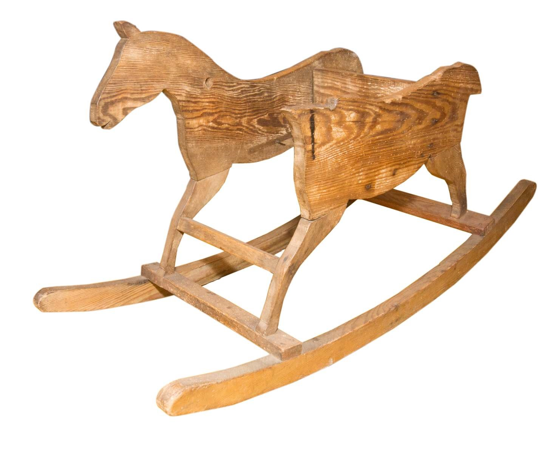
Dziewczęta ceniły zabawy wymagające sprawności manualnej, takie jak wyplatanie kwietnych wianków, robienie naszyjników z nasion i jagód, wykonywanie bransoletek i pierścionków z trawy. W bogatych domach dziewczynki otrzymywały lalki, wózek dla lalek, łyżwy.
Sanki na Kaszubach często wykonywał sam ojciec. Drewniane, z desek, czy listew były atrakcją zimową dla dzieci. Bardziej skomplikowane, ozdobne były rzadkością. W zbiorach muzeum znajdują się sanki z dzwoneczkami.
Zabawą nieco dzisiaj zapomnianą przez dziewczynki była gra w klasy, gumę, czy sznur. Mimo upływu lat lalki są nadal popularne, fabryczne jak i chałupniczo wykonane. Dawniej jednak dla większości wiejskich dzieci był to przedmiot nieosiągalny. Pozostawała, im więc zabawa własnoręcznie wykonanymi lalkami z tkaniny. Włosy lalce robiono z wełny, wypychano słomą, trocinami lub ścinkami tkanin. Tradycje te kontynuuje się w Muzeum Kaszubskim, gdzie odbywają się zajęcia z tkactwa. W ramach tych spotkań, dzieci z resztek wełny wykonują pod okiem pani Eli laleczki, i inne zabawki.
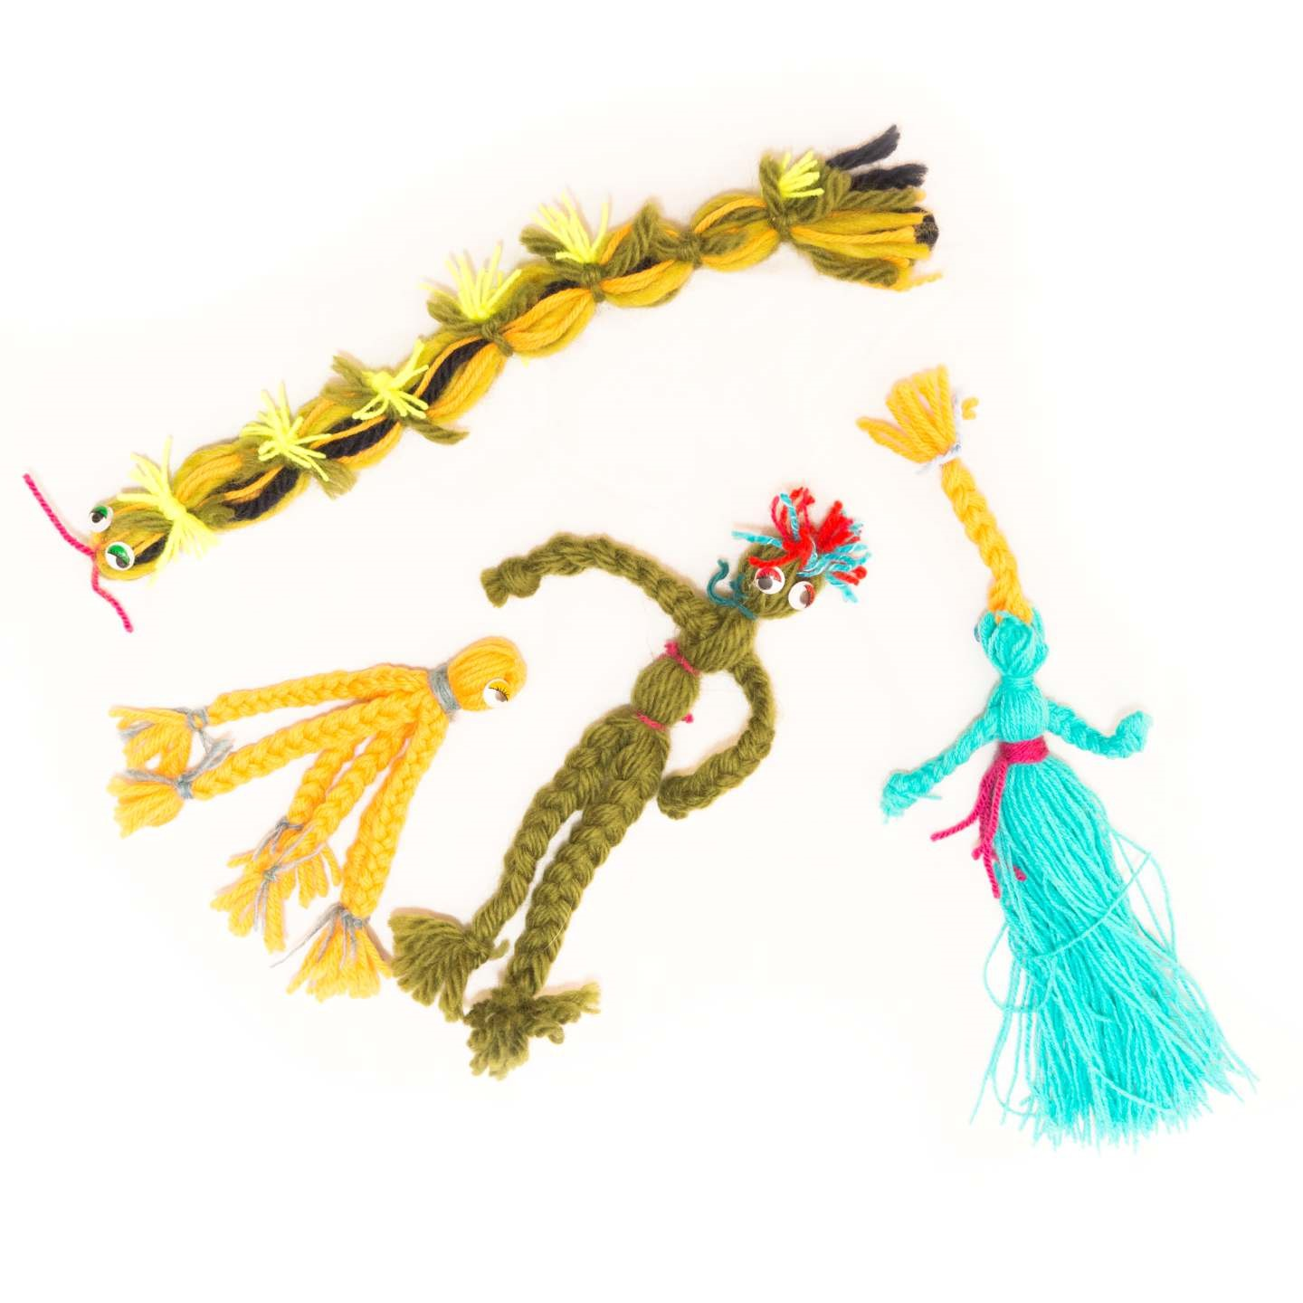
U chłopców królowała piłka nożna, którą kiedyś dzieciom wykonywał ojciec z pęcherza zwierzęcego. Robił tez huśtawki, kołyski. Równie atrakcyjne były koniki na biegunach, szczudła, czy jazda na rowerku i ściganie taczką. W zbiorach Muzeum Kaszubskiego zachowała się właśnie taka taczka, która została wykonana z korzeni sosny z 1876 r.

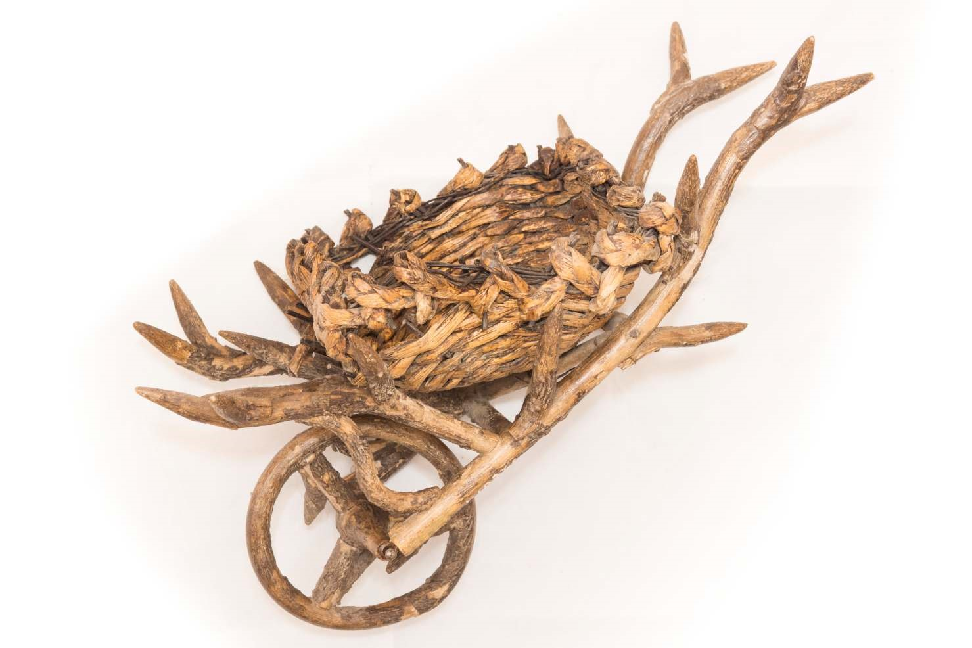
W pewnym sensie zauważa się odrodzenie zabawek ludowych. Lalki szmaciane mistrzowsko wykonywane przez Alicję Steinkę, cieszą się sporym powodzeniem. Piszczałki wytwarzane z rogu przez Jana Kazana są świetną zabawą dla młodszych. Renesans przeżywa również zabawka drewniana. Ptaszki Józefa Bonka są bardzo atrakcyjne, marionetki, szopki ruchome Ireny Brzeskiej to prawdziwy kunszt sztuki.
Mimo radykalnej zmiany sposobu spędzania wolnego czasu, nie zmienia się chęć do zabawy u dzieci. Pomimo wielkiej mody na gry komputerowe, możemy wypracować model spędzania wolnego czasu u dzieci. Nie jest to wówczas tylko konsola do gier, ale wiele zabaw na wolnym powietrzu. Atrakcyjna jest u młodszych trampolina, huśtawka, zjeżdżalnia.
Obecnie dostępnych jest wiele gier planszowych, które dostarczają rozrywki i edukują. W tym roku Muzeum Kaszubskie ogłosiło konkurs na Historyczną Grę Planszową. Wyobraźnia, pomysłowość i wiedza była u dzieci imponująca. Muzeum prowadzi także działania, mające na celu rozbudzenie wśród dzieci zainteresowań dawnymi zabawkami i zabawami.
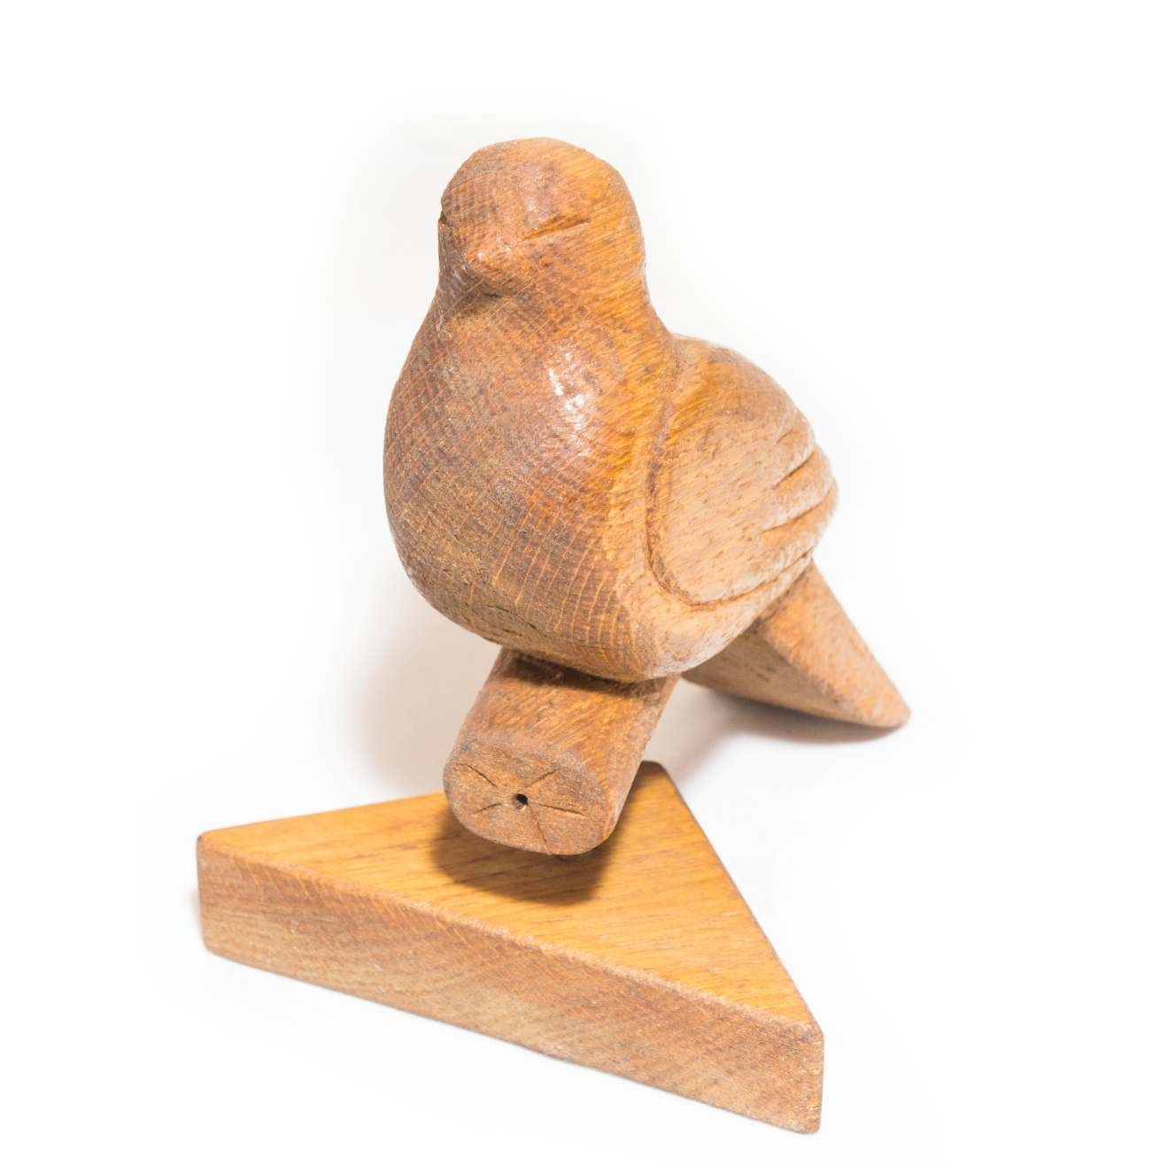
„Zaczarowany świat dziecka”.
Gry i zabawki na Kaszubach wykaz eksponatów
MKK - własność Muzeum Kaszubskiego im. Franciszka Tredera w Kartuzach z/p - zbiory prywatne
1. Zabawka drewniana | z/p
2. Zabawka drewniana | z/p
3. Ptaszki | z/p
4. Kotek | z/p
5. Konik | z/p
6. Konik | z/p
7. Karuzela drewniana | z/p
8. Zabawka ruchoma | z/p
9. Zabawka drewniana | z/p
10. Postacie kaszubskie | z/p
11. Marionetka | z/p
12. Pajac | MKK
13. Taczka z korzeni sosny | MKK
- Karuzela – zabawka mechaniczna  - Zabawka mechaniczna przedstawia postać pracującą | MKK
przy żarnach i mielącą tabakę | MKK
16. Lalki kaszubskie | MKK
17. Zabawka wiatraczek „tracze” | MKK
18. Zabawka w formie wiatraka prezentuje m.in. robienie masła | MKK
19. Ptaszek drewniany | MKK
20. Konik | MKK
21. Ryba z rogu krowiego | MKK
22. Statek z rogu krowiego | MKK
23. Zabawki z włóczki | MKK
24. Ptaszek | MKK
25. Koń na biegunach | MKK
26. Koń na biegunach | MKK
27. Kołyska | MKK
Literatura:
Borzyszkowski J., Lipusz – Dziemiany, Gdańsk 1994
Drzeżdżon R., To je krótczé to je dłudżé. Wędrówki szlakiem obrazkowych nut, Wejherowo 2014
Ginące rzemiosło na Kaszubach, Zrzeszenie Kaszubsko Pomorskie
Gdańsk 2015
Gulgowski I., Kaszubi, Gdynia 2009
Grzędzicki Bernard, Chmielno. Wiadomości o środowisku wsi, Gdańsk 1980.
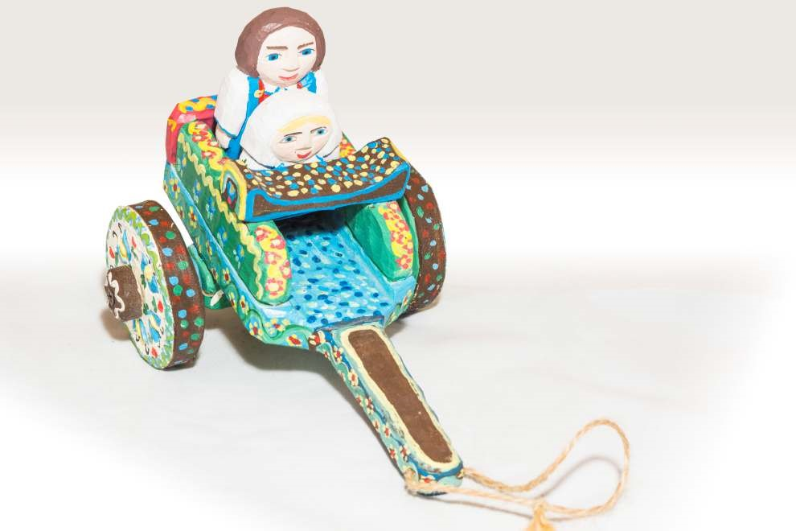
Kolberg Oskar, Pomorze oraz Aleksander Hilferding Ostatki Słowian na Południowym Brzegu Bałtyckiego Morza, t.39, Wrocław-Poznań 1965.
Malicki L., Sztuka ludowa na Pomorzu Gdańskim, Gdańsk 1965
Pioch D., Z kaszëbsczim w swiat, Gdańsk 2012
Przała Teresa, Kultura ludowa Pomorza Gdańskiego, Gdańsk 1988 Seweryn Tadeusz, Polskie zabawki ludowe, Warszawa 1960.
Sychta B., Słownik gwar kaszubskich na tle kultury ludowej, WrocławWarszawa-Kraków, 1968
Treder Jerzy, Kaszubi wierzenia i twórczość. Ze słownika Sychty, Gdańsk 2000.
Kaszuby, „Pomorze Gdańskie”. Z.18, Wrocław 1988

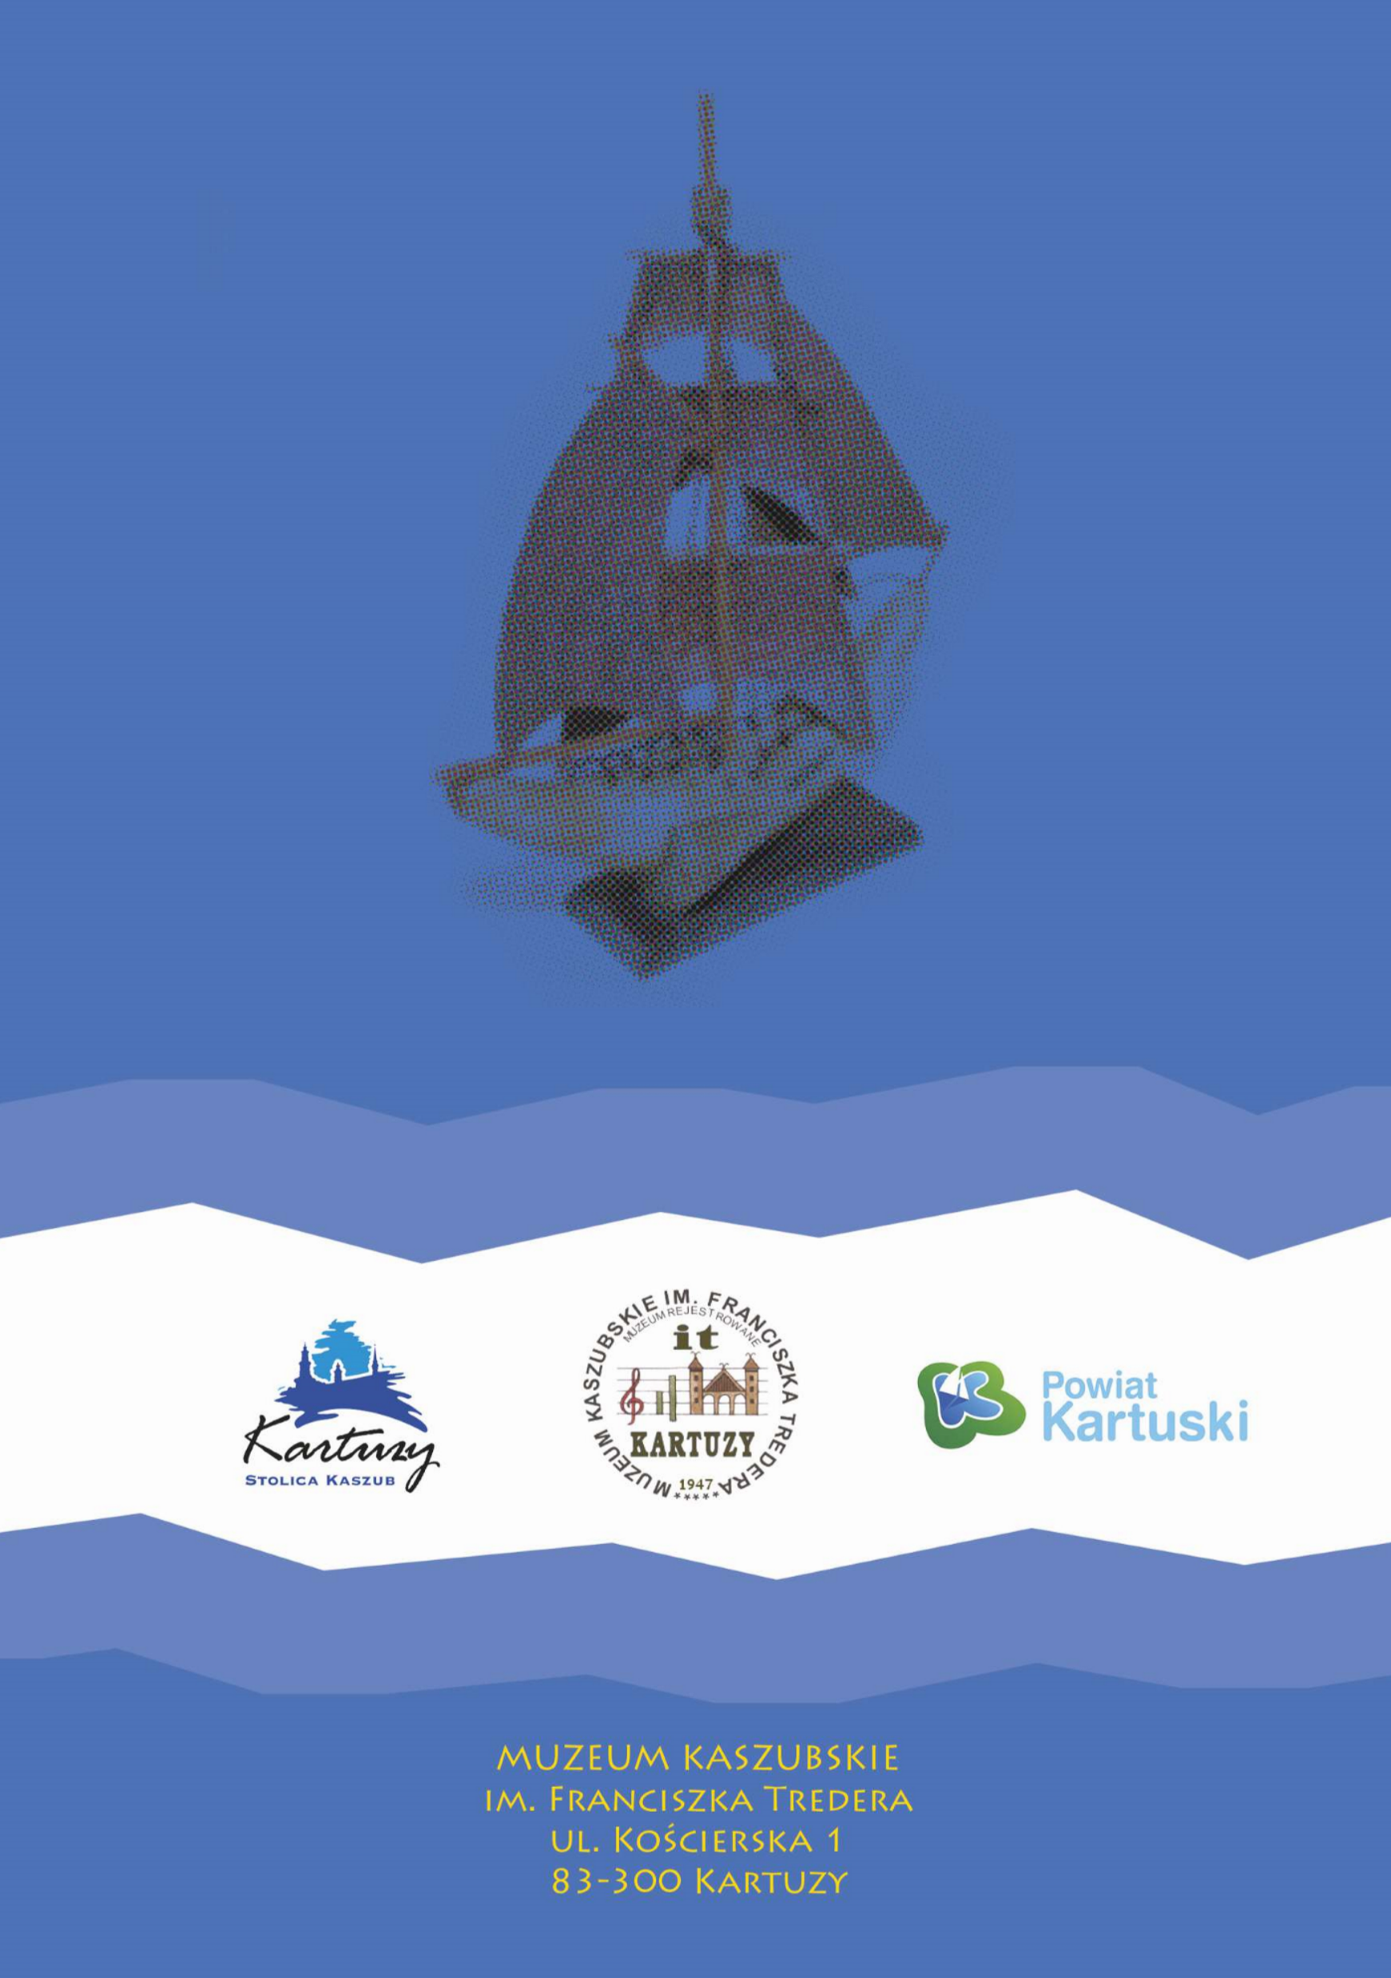
ISBN 83-906505-9-2

